25 мая 2026 г. в 14:00 часов состоится творческое испытание по Композиции.
При себе иметь: лист бумаги формат А3 для акварели, простой карандаш, ластик, гуашь, кисти, баночка для воды, палитра, тряпочка, бумажный скотч.

Варианты детских работ:

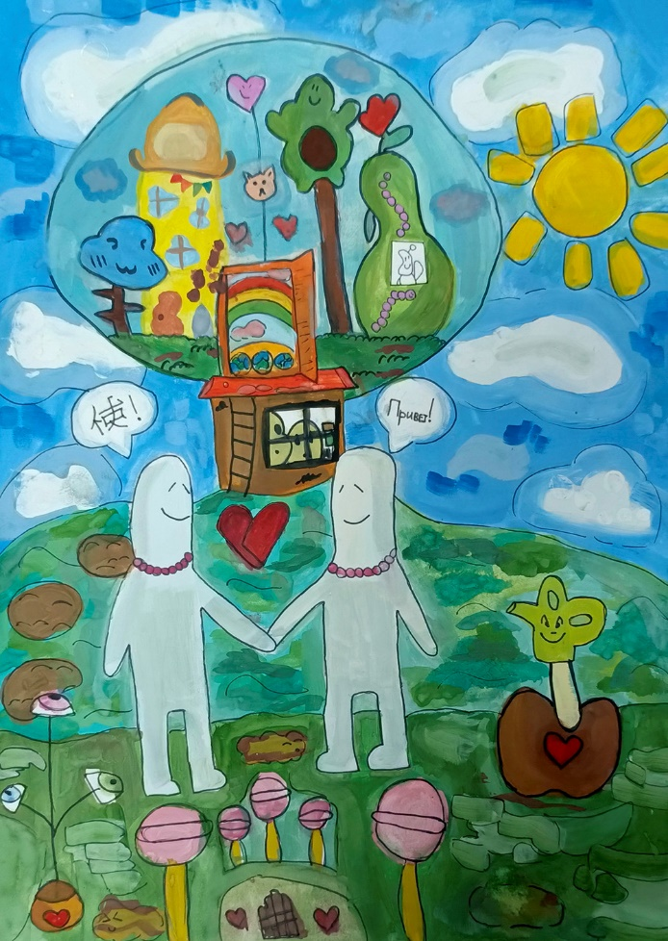 | 